IT376 Scheda creata il 7 agosto 2026
Descrizione bibliografica
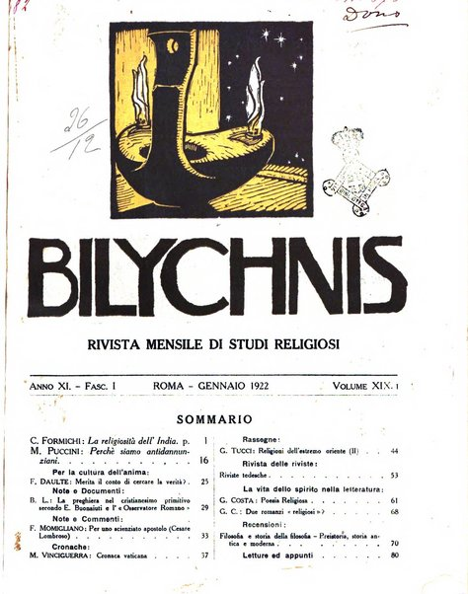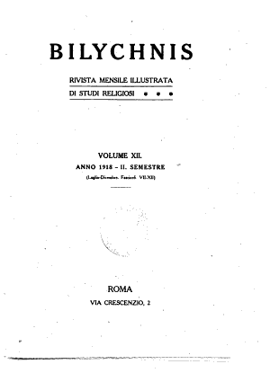
*Bilychnis : rivista di studi religiosi edita dalla Facoltà della Scuola teologica battista di Roma. - Anno 1, n. 1 (gen.-feb. 1912)-anno 20, vol. 36, fasc. 6 (nov.-dic.1931). - Ascoli Piceno : Soc tip. coop., 1912-1931. – 20 volumi. ((Mensile. – BNI 1912-3752. - TO00178463
Autore: Scuola teologica battista <Roma>
Soggetto: Scienza e fede – 1912-1931; Religione – 1912-1931; Fede e ragione – 1912-1931; Cristianesimo e socialismo – 1912-1931; Battisti – Italia – 1912-1931
Classe: D200.5
Copia digitale: 1913-1931

Informazioni storico-bibliografiche
Bilychnis è stata una rivista fondata nel 1911 da Dexter G. Whittinghill, rappresentante in Italia di un ramo della Chiesa battista americana, che ne assunse la direzione insieme a Lodovico Paschetto. Edita dalla Facoltà della Scuola Teologica Battista di Roma, iniziò le pubblicazioni nel 1912 chiudendole nel 1931 "ufficialmente per mancanza di fondi", ma probabilmente per "l'inasprimento dell’autoritarismo del regime fascista, soprattutto in riferimento ai rapporti tra lo Stato e i culti ammessi" ^{[1]}. Il nome delle rivista è quello della lucerna a doppio lucignolo che i primi cristiani usavano nelle catacombe, a significare le due fiamme della scienza e della fede. La grafica della rivista è di Paolo Paschetto, fratello del direttore Lodovico.
Insieme alla rivista, che intendeva conciliare i valori del cristianesimo, in chiave protestante, con quelli del socialismo^{[2]}, fu creata un’omonima casa editrice che pubblicò i “Quaderni di Bilychnis” e una serie di volumi nella “Biblioteca di studi religiosi”. Tra i suoi principali collaboratori si ricordano studiosi quali Alessandro Chiappelli, Julius Evola^{[3]} Aristarco Fasulo, Carlo Grabher, Giorgio Levi Della Vida, Ettore Lo Gatto, Felice Momigliano, Romolo Murri, Paolo Orano, Raffaele Pettazzoni, Giuseppe Rensi, Luigi Salvatorelli, Adriano Tilgher, Mario Vinciguerra.
Note
- Antonio Mastantuoni, Bilychnis. Una rivista tra fede e ragione (1912-1931), Torino, Claudiana, 2012, p. 8
- Riccardo Albani, La Riforma nell'Italia del primo Novecento, "Rivista di storia del cristianesimo", II/2 (2005), p. 493
- I suoi articoli furono raccolti nel volume I saggi di Bilychnis, Padova, Edizioni di Ar, 1970
https://it.wikipedia.org/wiki/Bilychnis.

Edita tra il 1912 e il 1931 dalla Facoltà della Scuola Teologica Battista di Roma, la rivista di studi religiosi "Bilychnis" prese il nome dalla lucerna a doppia fiammella dei primi cristiani, nell'intento di raffigurare il bisogno di alimentare tanto la fiamma della scienza quanto quella della fede. In nome della libertà di coscienza e del "principio fecondo della collaborazione di elementi diversi", Bilychnis fu luogo d'incontro e di riflessione tra uomini di fedi e di posizioni differenti, ospitando, oltre a importanti voci del protestantesimo, il contributo di studiosi quali G. Levi Della Vida, D. Lattes, E. Lo Gatto, G. Tucci, G. Rensi. Le sue pagine documentano l'esigenza di un rinnovamento spirituale che si alimentava nella tensione, dialettica e talvolta contraddittoria, tra fede e ragione, tra cristianesimo e mondo moderno.
https://www.claudiana.it/scheda-libro/antonio-mastantuoni/bilychnis-9788870168822-6.html.

Note e riferimenti bibliografici
- Bilychnis : una rivista tra fede e ragione (1912-1931) / [a cura di] Antonio Mastantuoni. - Torino : Claudiana , 2012. - 363 p. ; 24 cm. – Fa parte di: *Collana della Società di studi valdesi ; 32

